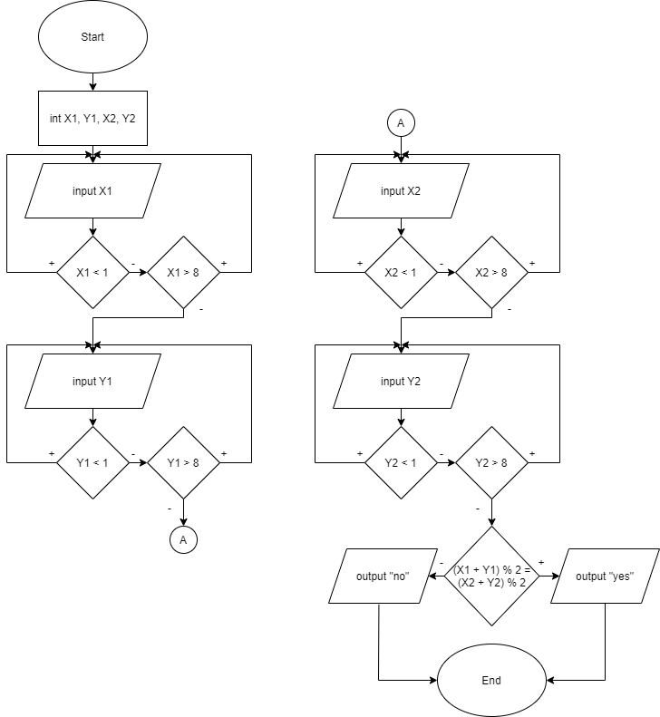

Объявляются четыре целочисленные переменные X1, Y1, X2, Y2. Они поочередно вводятся пользователем с проверкой на правильность введенных данных (каждая переменная должна быть между 1 и 8). Если данные введены неправильно – процесс ввода текущей переменной начинается сначала. После введения всех переменных выполняется сравнение остатков от деления на 2 сумм X1 + Y1 и X2 + Y2. Если остатки равны, на экран выводится слово “yes”, в ином случае выводится слово “no”. Алгоритм завершает работу.